GLB不锈钢气动隔离泵
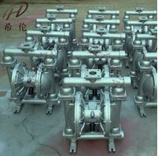
  产品型号： | GLB
  GLB不锈钢气动隔离泵产品特点： | GLB不锈钢气动隔离泵是一种新型输送机械，是目前国内最新颖的一种泵类。采用压缩空气为动力源，对于各种腐蚀性液体，带颗粒的液体，高粘度、易挥发、易燃、剧毒的液体，均能予以抽光吸尽。

GLB不锈钢气动隔离泵优点
1可以输送的流体极为广泛，从低粘度的到高粘度的，从腐蚀性得到粘稠的。
2没有复杂的控制系统，没有电缆、保险丝等。
3体积小、重量轻，便于移动。
4无需润滑所以维修简便，不会由于滴漏污染工作环境。
5泵始终能保持高效，不会因为磨损而降低。
6百分之百的能量利用，当关闭出口，泵自动停机，设备移动、磨损、过载、发热
7没有动密封，维修简便避免了泄漏。工作时无死点。
8泵不会过热：压缩空气作动力，在排气时是一个膨胀吸热的过程，气动泵工作时温度是降低的，无有害气体排出。
9不会产生电火花：气动隔膜泵不用电力作动力，接地后又防止了静电火花
10可以通过含颗粒液体：因为容积式工作且进口为球阀，所以不容易被堵。
11对物料的剪切力极低：工作时是怎么吸进怎么吐出，所以对物料的搅动最小，适用于不稳定物质的输送
12流量可调节，可以在物料出口处加装节流阀来调节流量。
13具有自吸的功能。
14可以空运行，而不会有危险。
GLB不锈钢气动隔离泵参数
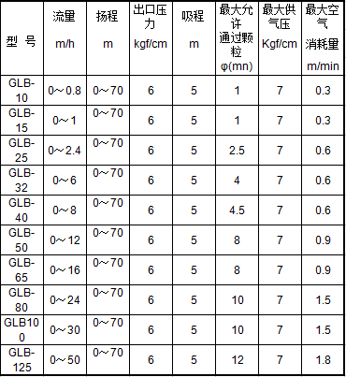
GLB不锈钢气动隔离泵用途
1、气动隔膜泵吸各种污水。
2、用气动隔膜泵为油轮，驳船清仓吸取仓内污水。
3、啤酒花及发酵粉稀浆、糖浆、糖密。
4、气动隔膜泵吸矿井、坑道、隧道、选矿、矿渣中的积水。泵吸水泥灌浆及灰浆。
5、各种橡胶浆。
6、气动隔膜泵吸花生酱、泡菜、土豆泥、小红肠、果酱苹果浆、巧克力等。
7、气动隔膜泵吸油漆、树胶、颜料。
8、粘合剂和胶水、全部种类可用气动隔膜泵吸取。
9、各种瓦、瓷、砖器及陶器釉浆。
10、油井钻好后，用气动隔膜泵吸沉积物及灌浆。
11、气动隔膜泵吸各种乳剂和填料。 ．
12、各种磨料、腐蚀剂、石油及泥浆、清洗油垢及一般容器。
13、各种剧毒、易燃、易挥发液体。
14、各种强酸、强碱、强腐蚀液体。
15、各种高温液体最高可耐150℃。
上海希伦流体科技有限公司 制造 隔离泵 电动隔离泵 气动隔离泵
产品相关关键字： 304不锈钢气动隔离泵 201不锈钢气动隔离泵 316不锈钢气动隔离泵 上海不锈钢气动隔离泵 无锡不锈钢气动隔离泵

